青少年机器人技术等级考试实际操作试卷（二级）
一、模型认知(共4题，共20分)
本题为多选题，请查看第二大题“实际操作”再进行本题作答。
1. | 关于后轮驱动车说法正确的有哪些？（ ）
A. |  | 起步加速表现比前轮驱动好

B. |  | 容易转向过度

C. |  | 车身重量比前轮驱动更均衡

D. |  | 造价比前轮驱动车更高

 | 试题编号：后轮驱动车-3
 | 试题类型：多选题
 | 标准答案：A|B|C|D
 | 试题难度：一般
 | 试题解析：
 | 考生答案：A|B|C|D
 | 考生得分：5
 | 是否评分：已评分
 | 评价描述：

2. | 下列关于该模型传动方式说法正确的有哪些？（ ）
A. |  | 一个齿轮组，与电动机逻辑关系较近的是主动轮

B. |  | 要给该模型提速可以减小后轮轮轴上的从动齿轮

C. |  | 要给该模型提速可以增大后轮轮轴上的从动齿轮

D. |  | 齿轮垂直啮合传动比可以用两轮的齿数来计算

 | 试题编号：后轮驱动车-4
 | 试题类型：多选题
 | 标准答案：A|B|D
 | 试题难度：一般
 | 试题解析：
 | 考生答案：A|B|D
 | 考生得分：5
 | 是否评分：已评分
 | 评价描述：

3. | 后轮驱动车一般采用带有花纹的车轮，说法正确的哪些？（ ）
A. |  | 花纹目的是增大与地面的摩擦

B. |  | 车轮与地面是滚动摩擦

C. |  | 车轮与地面属于滑动摩擦

D. |  | 车轮与地面属于静摩擦

 | 试题编号：后轮驱动车-1
 | 试题类型：多选题
 | 标准答案：A|B
 | 试题难度：一般
 | 试题解析：
 | 考生答案：A|B
 | 考生得分：5
 | 是否评分：已评分
 | 评价描述：

4. | 如果小车采用差速运动控制原理实现其转向功能，下列能实现右转向的有哪些？（ ）
A. |  | 左侧三个脚的电机转速100rpm，右侧三个脚电机转速200rpm

B. |  | 左侧三个脚的电机转速200rpm，右侧三个脚电机转速100rpm

C. |  | 左侧三个脚的电机转速0rpm，右侧三个脚电机转速100rpm

D. |  | 左侧三个脚的电机转速100rpm，右侧三个脚电机转速0rpm

 | 试题编号：后轮驱动车-2
 | 试题类型：多选题
 | 标准答案：B|D
 | 试题难度：一般
 | 试题解析：
 | 考生答案：B|D
 | 考生得分：5
 | 是否评分：已评分
 | 评价描述：
二、实际操作(共1题，共80分)
5. | 搭建说明:  请考生制作一个电动后轮驱动车模型。  搭建要求:  (a)具备电动后轮驱动车模型大体框架；  (b)采用齿轮传动，有传动轴及垂直啮合的齿轮组和平行啮合的齿轮组；  (c)电动机在前轮处固定良好，后轮为驱动轮；  (d)开启电动机，车能向前行驶；  (e)整体动作流畅。  评分项：  1.整体框架（40分）  (1)作品零件结构和样例模型基本一致，结构完整；（20分）  (2)作品相应部件固定可靠；（10分）  (3)作品整体协调美观。（10分）  2.动力传递/表现形式（30分）  (1)完整实现题目要求的动作；（15分）  (2)作品整体动作顺利流畅。（15分）  3.完成时间（10分）  器材说明:  考生作答时不指定任何器材，所搭建的模型在外形、结构、功能方面满足题目要求即可。以下样例  模型选自经中国电子学会评审通过的青少年机器人技术等级考试一级、二级适用器材。仅供参考，不  作为考试评分的唯一依据。  案例样图:  以下列举了相关器材模型样例，考生可任选其一作为参考。  样例1  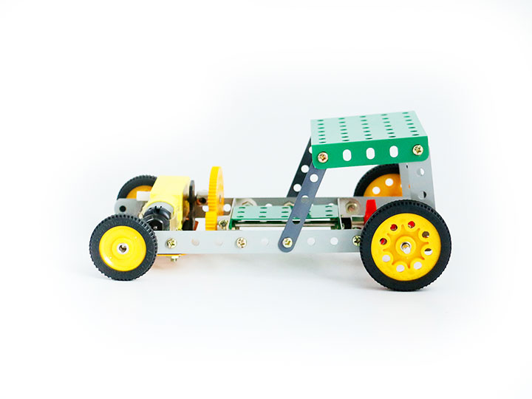  样例2  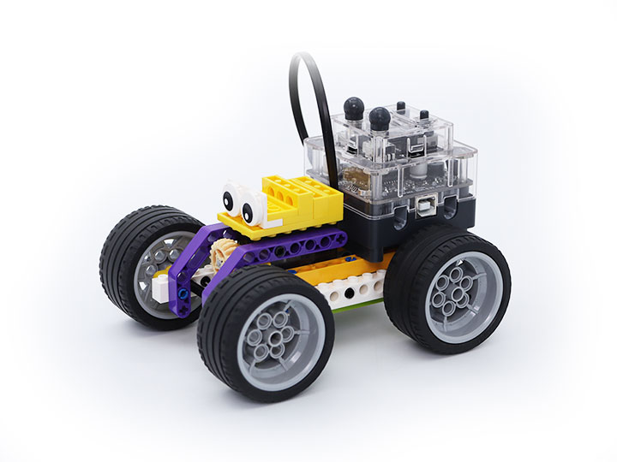  样例3  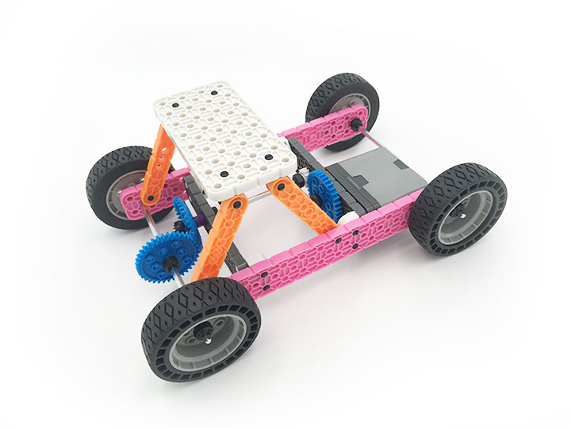  样例4  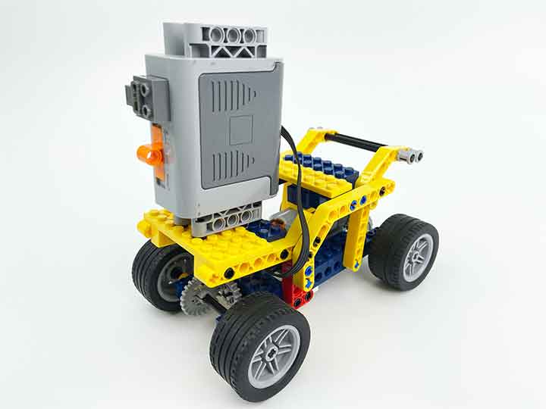  样例5  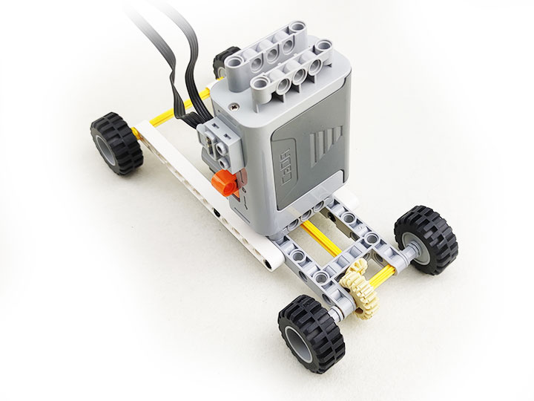  样例6  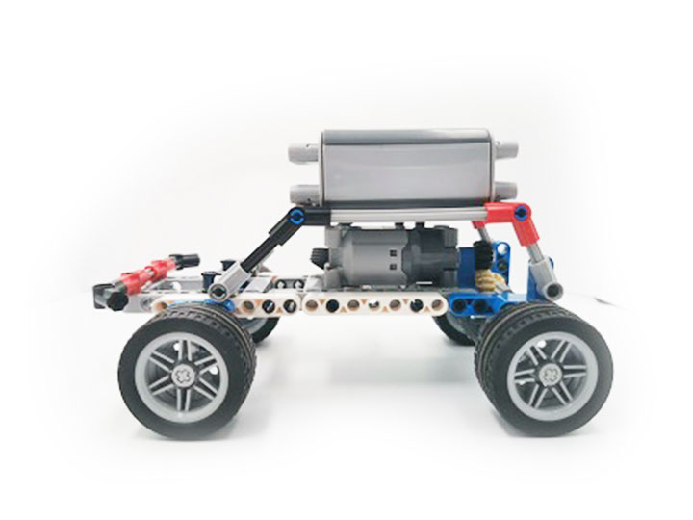
 | 试题编号：202412-R2-01
 | 试题类型：简答题
 | 标准答案：
 | 试题难度：一般
 | 试题解析：
 | 考生答案：
 | 考生得分：80
 | 是否评分：已评分
 | 评价描述：

